

**Das**

**Känguru**

**der Mathematik**

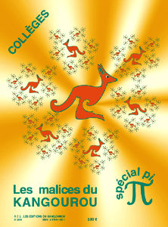

**Do, 16. März 2023**